Áttörő felfedezést tett a szuperbaktériumok elleni küzdelemben egy magyarok vezette kutatócsoport
Egyedülálló szuperbaktérium-térképet készítettek magyar kutatók egy nemzetközi projekt keretében, ami az egyik legveszélyesebb kórházi baktérium globális jelenlétét és terjedését mutatja be részletesen. A HUN-REN Szegedi Biológiai Kutatóközpontban működő Biotechnológiai Nemzeti Laboratórium vezette kutatás eredményei új fejezetet nyithatnak az antibiotikum-rezisztens kórházi fertőzések elleni küzdelemben. A kutatók a térképet használva olyan bakteriofág alapú kezelést fejlesztenek, amely – a hatástalanná vált antibiotikumok ígéretes alternatívájaként – célzottan pusztítja el a leginkább terjedő szuperbaktériumokat. A kutatás színvonalát és a téma jelentőségét jelzi, hogy a kutatócsoport eredményeit a világ egyik legrangosabb élettudományi folyóirata, a Cell tette közzé.
Kintses Bálint és Papp Balázs vezette kutatócsoportok most egy új megközelítéssel jelentős előrelépést tettek a világszerte problémát jelentő kórházi fertőzések megfékezésében. Együttműködésben a Nemzeti Népegészségügyi és Gyógyszerészeti Központtal (NNGYK), az Egészségbiztonság Nemzeti Laboratóriummal, illetve – hazánkat is beleértve – öt kelet európai ország számos egészségügyi intézményével, egyedülálló térképet készítettek az egyik legveszélyesebb kórházi kórokozó (Acinetobacter baumannii) kelet-európai és világszintű előfordulásáról és az egyes változatok terjedésének mintázatairól. Ezek az információk szisztematikusan összegyűjtve felbecsülhetetlen értéket képviselnek a járványügyi előrejelzések és a gyógyszerfejlesztés szempontjából.
Egy baktériumfaj, sok száz változat
A szegedi kutatók által kidolgozott szuperbaktérium-térkép alapja a baktériumok génkészletének részletes elemzése, amely pontos információt ad a vizsgált szuperbaktérium-fajok változatosságáról. Az antibiotikumokkal szemben ellenálló baktériumoknak ugyanis egy adott fajon belül sok száz változata létezhet – ez pedig komoly akadálya a többszörösen gyógyszerrezisztens kórokozók ellen is hatásos bakteriofág-terápiának, amely a hagyományos antibiotikumok egyik legígéretesebb, ugyanakkor a gyógyszerfejlesztés szempontjából a legnagyobb kihívásokat támasztó alternatívája.
Jó vírusokkal a baktériumok ellen
A bakteriofágok olyan „jó” vírusok, amelyek kizárólag baktériumokat fertőznek és pusztítanak el, miközben az emberi sejteket érintetlenül hagyják. Ez teszi őket ideális jelöltekké a baktériumok elleni harcban. Azonban a fágok rendkívül specifikusak: minden baktériumfajon belül minden egyes változatra külön fágot kell találni. Ez jelentősen megnehezíti a hatékony fágterápia alkalmazását, különösen a gyors lefolyású, antibiotikumokra nem reagáló fertőzések esetén. Ha a fertőzés kialakult, az állapotromlás visszafordítására legfeljebb egy-két hetes időkeret áll rendelkezésre, ami nem teszi lehetővé a pontos baktériumváltozat felderítését, az erre hatásos bakteriofág megtalálását és a terápiás célra alkalmazható fágkészítmény előállítását, a gyógyszer engedélyezéséről nem is beszélve.
Remény a fág alapú gyógyszerek engedélyezésére
Az eddig példátlan világtérkép segítségével a kutatók felfedezték, hogy bár a fajon belüli változatosság hatalmas, egy-egy régióban csupán néhány változat uralkodik. Ha rendelkezésre állna legalább 8–10 különböző, az adott régióra szabott bakteriofág-készítmény, az adott baktérium okozta kórházi fertőzések 80 százalékát kezelni lehetne. Állatkísérletek is igazolták, hogy hatékony fágkombinációk állíthatók össze a kelet-európai régióban előforduló törzsek ellen.
Ha pedig ismerjük, hogy mely országokban fertőzik nagyjából ugyanazok a baktériumváltozatok a kórházban ápolt betegeket – akik különösen érzékenyek ezekre az infekciókra –, akkor globális összefogással hatékonyabb klinikai vizsgálatokat lehetne végezni a célzott fágkészítményekkel. A bakteriofág-terápiára szolgáló gyógyszerek engedélyezésének egyik fő akadálya ugyanis az, hogy nem tudjuk, kik azok a betegek, akiknek ugyanarra a fágkezelésre van szükségük, ezért az eddigi klinikai vizsgálatok sikertelenek voltak. Ahhoz, hogy a fágterápia széles körben elérhetővé váljon, a gyógyszer-engedélyezés szabályai szerint megfelelő számú betegen kell bizonyítani a készítmények hatásosságát és biztonságosságát. Ebben bizonyosan áttörést hozhat a szuperbaktérium-térkép, és arra is reményt ad, hogy a fágterápia akár már a nem túl távoli jövőben szerves része legyen a személyre szabott betegellátás legmodernebb eszköztárának – csakúgy, mint a múlt század derekán az antibiotikumok.
További információk a kutatásról:
Hogyan készült és mire jó a szuperbaktérium-térkép?
A kutatóközösség a kelet-európai kórházakból gyűjtött mintákat elemezve pontosan meghatározta az Acinetobakter baumanii különböző törzseit. A kutatásban részt vevő kórházak és egyetemi centrumok mellett a mintagyűjtésben és a genomszekvenálásban kulcsfontosságú partnerként működött közre a Nemzeti Népegészségügyi és Gyógyszerészeti Központ, amelynek szakértői a modern genomika eszköztárával maguk is küzdenek a kórházi fertőzések ellen. Részben az NNGYK adatai, részben más nagy, publikus adatbázisok felhasználásával a kutatók az általuk gyűjtött adatokat összevetették a többi földrész országaiban előforduló baktériumváltozatokkal, komplex rendszerben ábrázolva a földrajzi és az időbeli előfordulást. Az így kapott világszintű térkép nemcsak azt mutatja meg, hogy a világ mely régióiban jelennek meg a szóban forgó kórokozó ugyanazon változatai, hanem az egyes törzsek térbeli és időbeli terjedését is kiválóan jellemzi.
Hogyan terjednek a szuperbaktériumok?
A kutatók új felfedezése, hogy a többszörösen antibiotikum-rezisztens baktériumok terjedése csillagszerű mintázatot követ: jellemzően a fővárosi kórházakból indulva jutnak el a vidéki intézményekbe. A nagy betegforgalmú fővárosi kórházakból országosan továbbterjedő szuperbaktérium-változatok viszonylag lassan változnak, így a terjedési mintázatok alapján országos, sőt akár területi vagy városi szinten is előre lehet jelezni, hogy mely altípusok megjelenésére lehet számítani a kórházakban a következő néhány évben. A megalapozott előrejelzés lehetővé teszi a felkészülést – például a legnagyobb valószínűséggel megjelenő szuperbaktérium-változatokkal szemben hatékony fágkészítmények kidolgozását.
Elméletből valóság
A szuperbaktérium-térképezés új módszertana megnyitja az utat a bakteriofág-terápia széles körű alkalmazása előtt. Bár vannak olyan országok, ahol bizonyos körülmények között már ma is engedélyezett a fágterápia (de csak a gyógyíthatatlan fertőzések csekély hányadát képviselő, lassú lefolyású kórformák esetén vethető be), ennek gyakorlati megvalósítása nehéz – ez is komoly akadálya az eljárás széles körű elterjedésének. A kutatás reményt ad arra, hogy a közeljövőben ez megváltozhat. Ahogy alig egy évtizede még az őssejtterápia vagy a génterápia klinikai alkalmazása is tudományos fantasztikumként hatott, elképzelhető, hogy a következő évtizedben a széles körben elérhető fágterápia is valósággá válik a klinikai gyakorlatban.
szerző: Dr. Bokor Dóra
Sajtókapcsolat:
- Torda Júlia, kommunikációs vezető
- torda.julia@hun-ren.hu
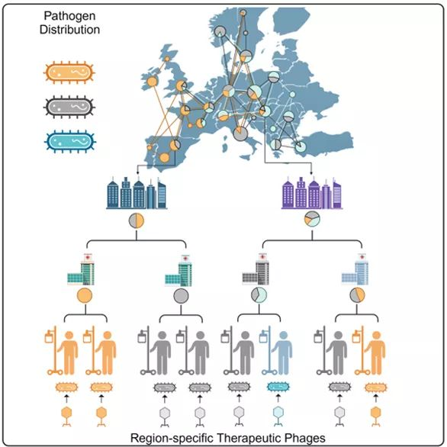 | © HUN-REN SZBK
Eredeti tartalom: HUN-REN Magyar Kutatási Hálózat
Továbbította: Helló Sajtó! Üzleti Sajtószolgálat
Ez a sajtóközlemény a következő linken érhető el:

